Ofício nº 343/2024-CAPADR

Brasília, em 10 de dezembro de 2024.

A Sua Excelência o Senhor
Arthur Lira
Presidente da Câmara dos Deputados

Assunto: Proposição com pareceres divergentes – PL 6885/2013

Senhor Presidente,

Comunico a Vossa Excelência que o Projeto de Lei nº 6.885, de 2013, do Sr. Zé Silva – Solidariedade/MG, inicialmente despachado às Comissões para apreciação conclusiva, nos termos do art. 24, II, do Regimento Interno da Câmara dos Deputados, decaiu dessa condição, por ter recebido pareceres divergentes nas comissões que lhe apreciaram o mérito e, em consequência, estará sujeito à apreciação do Plenário, com base na alínea “g”, inciso II, do referido art. 24.

Respeitosamente,
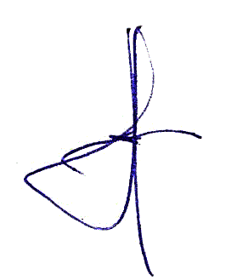

Dep. Evair Vieira de Melo - PP/ES
Presidente

